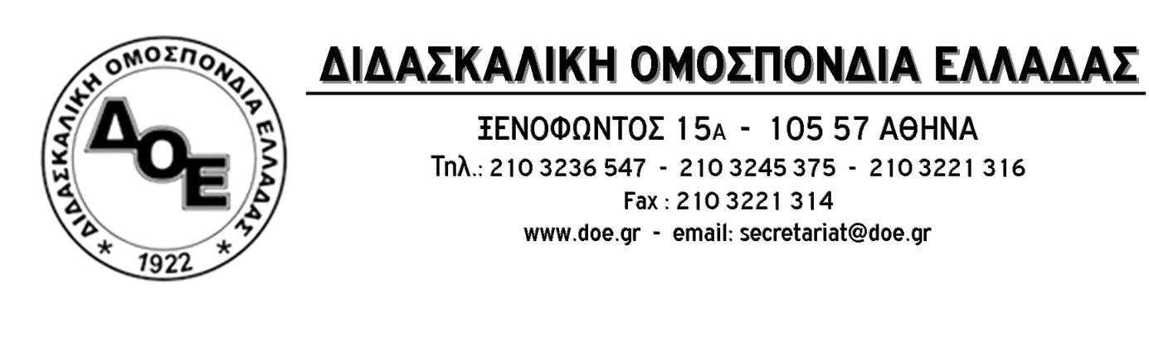
Αρ. Πρωτ. 934 | Αθήνα 16/9/2020  Προς  Τους Συλλόγους Εκπαιδευτικών Π.Ε.

Θέμα: Πανεκπαιδευτικό συλλαλητήριο 17/9 στην Αθήνα , Προπύλαια 18:30

Το Δ.Σ. της Δ.Ο.Ε. μπροστά στην επικίνδυνη κατάσταση που διαμορφώνεται με την έναρξη της σχολικής χρονιάς, τα τεράστια κενά και τις ελλείψεις, διοργανώνει και καλεί όλους τους συναδέλφους να συμμετέχουν στο Πανεκπαιδευτικό Συλλαλητήριο, την Πέμπτη 17 Σεπτεμβρίου 2020 και ώρα 18:30 στα Προπύλαια.

